GRAMATIKA- HOW MUCH? / HOW MANY? -Kolik?

- Ptáme-li se na množství počitatelných podstatných jmen, použijeme HOW MANY
Př. How many oranges have you got? – Kolik máš pomerančů?
- Ptáme-li se na množství nepočitatelných podstatných jmen, použijeme HOW MUCH
Př. How much cheese do you want? – Kolik chceš sýru?

Správné řešení cvičení 49/ cv.2
1f, 2e, 3b, 4i, 5c, 6h, 7a, 8j, 9d, 10g

- Gramatiku si přepište nebo nalepte, stejně tak přehledy slovíček
- Vyberte si nějaké cvičení a procvičte se v popisování množství

Pokud chceme počítat nepočitatelné věci, musíme pojmenovat množství (quantity).

A loaf – bochník
Loaves – bochníky – nepravidelné množné číslo
A carton – krabice (tetrapak)
A packet – balíček
A bar – tabulka, tyčinka
A pot – kelímek
A bunch – trs, hrozen
A tin – konzerva
A can – plechovka (just for DRINKS)
A bottle – láhev
A bowl – miska
A slice – plátek
A piece – kousek
A cup – šálek
A glass – sklenice
A mug – hrnek
A jar – sklenice (zavařovací) – používat pro marmeládu

NEZAPOMÍNEJTE NA PŘEDLOŽKU OF
A JAR OF JAM – SKLENICE DŽEMU
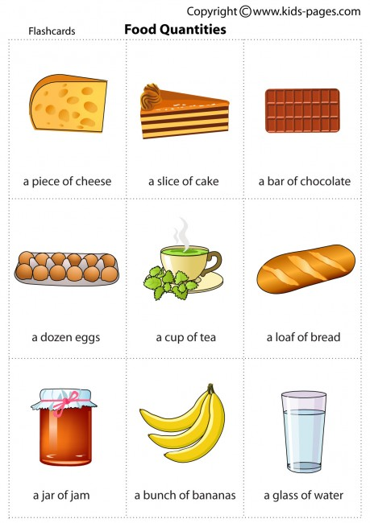
a dozen eggs – tucet vajec (tucet – 12), bez of!
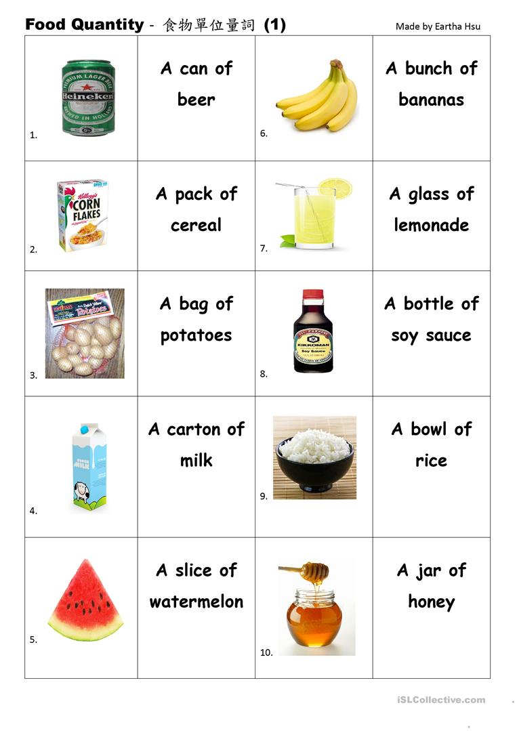
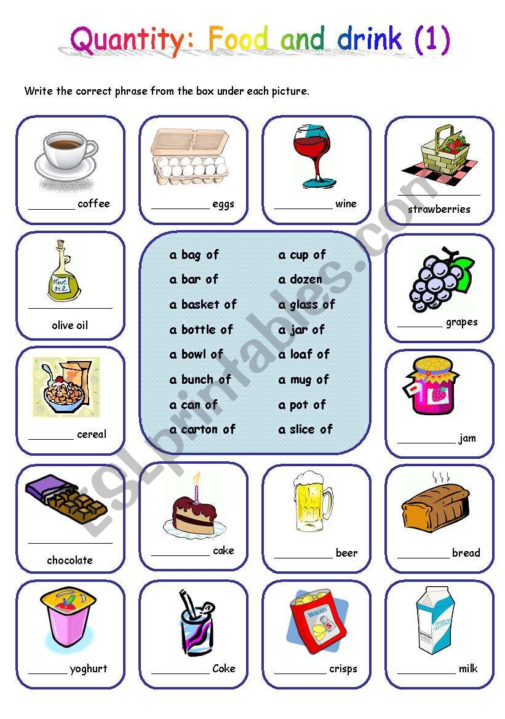

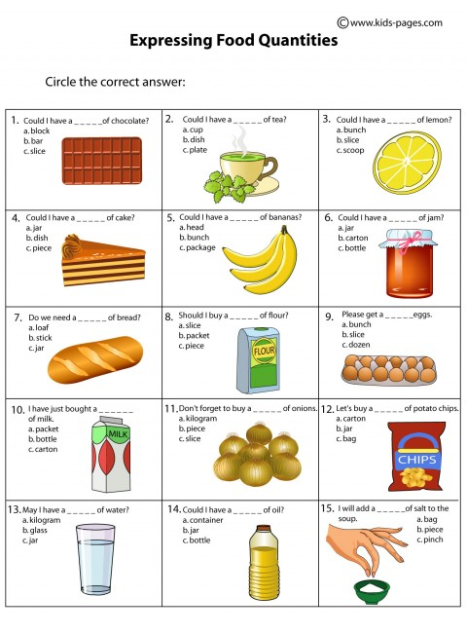
a pinch - špetka

